БУЧАНСЬКА МІСЬКА РАДА

КИЇВСЬКОЇ ОБЛАСТІ
ДВАДЦЯТЬ ПЕРША СЕСІЯ СЬОМОГО СКЛИКАННЯ

Р І Ш Е Н Н Я

« 29 » листопада 2016 року № 913 -21 -VII

Про виконання бюджету міста
Буча за 9 місяців 2016 року

Розглянувши та обговоривши звіт начальника фінансового управління, Сімон Т.А., про виконання бюджету міста Буча за 9 місяців 2016 року, відповідно до статті 80 Бюджетного кодексу України (зі змінами), керуючись п. 23 ст. 26 Закону України “Про місцеве самоврядування в Україні”, міська рада

ВИРІШИЛА:

1. Затвердити звіт про виконання бюджету міста Буча за 9 місяців 2016 року по доходах у сумі: - 197 387 402,95 грн.(сто дев'яносто сім мільйонів триста вісімдесят сім тисяч чотириста дві грн. 95 коп.), у тому числі по видатках у сумі – 177 020 940,39 грн. (сто сімдесят сім мільйонів двадцять тисяч дев'ятсот сорок грн. 39 коп.) :
1.1. По загальному фонду бюджету міста Буча за 9 місяців 2016 року по доходах у сумі – 184 145 291,40 грн. (сто вісімдесят чотири мільйона сто сорок п'ять тисяч двісті дев'яносто одна грн. 40 коп.), по видатках у сумі – 138 511 974,75 грн. (сто тридцять вісім мільйонів п'ятсот одинадцять тисяч дев'ятсот сімдесят чотири грн. 75 коп.)
1.2. По спеціальному фонду бюджету міста Буча за 9 місяців 2016 року по доходах у сумі – 13 242 111,55 грн. (тринадцять мільйонів двісті сорок дві тисячі сто одинадцять грн. 55 коп.), по видатках у сумі – 38 508 965,64 грн. (тридцять вісім мільйонів п'ятсот вісім тисяч дев'ятсот шістдесят п'ять грн. 64 коп.).
2. Контроль за виконанням даного рішення покласти на постійну комісію з питань соціально-економічного розвитку, підприємництва, житлово-комунального господарства, бюджету, фінансів та інвестування.

Міський голова А.П.Федорук

Видатки загального фонду міського бюджету за 9 місяців 2016 року

Видаткова частина бюджету міста Буча на 9 місяців 2016 року становить 177 020,9 тис. грн., у тому числі видатки загального фонду - 138 512,0 тис. грн , видатки спеціального фонду – 38 508,9 тис. грн. Фінансування видатків здійснено відповідно до затвердженого розпису з урахуванням наявних фінансових ресурсів та пропозицій головних розпорядників коштів міського бюджету. Видатки за загальним фондом протягом відповідного періоду уточнювались відповідно до рішень міської ради.
По загальному фонду видаткова частина бюджету складає 138 512,0 тис. грн., при плані звітного періоду 151 465,7 тис. грн., або виконана на 91,5 %, та на 34 721,3 тис. грн. більше до відповідного періоду 2015 року. Протягом 9 місяців 2016року із міського бюджету м. Буча в першу чергу проводилось фінансування захищених статей, на які направлено 116 575,7 тис. грн., з яких на виплату заробітної плати з нарахуваннями перераховано 53 429,3 тис. грн., ( 45,8 %), на придбання медикаментів - 361,1 тис. грн. ( 0,31%), на продукти харчування – 3 727,0 тис. грн.( 3,2 %), на оплату за спожиті енергоносії та комунальні послуги - 9 036,5 тис. грн.( 7,7 %), на соціальні виплати – 50 021,8 тис. грн. ( 42,9%).
Виплата заробітної плати працівникам бюджетної сфери проведена в повному обсязі по термінах виплат. Виплата енергоносіїв проведена в повному обсязі до фактичних нарахувань.
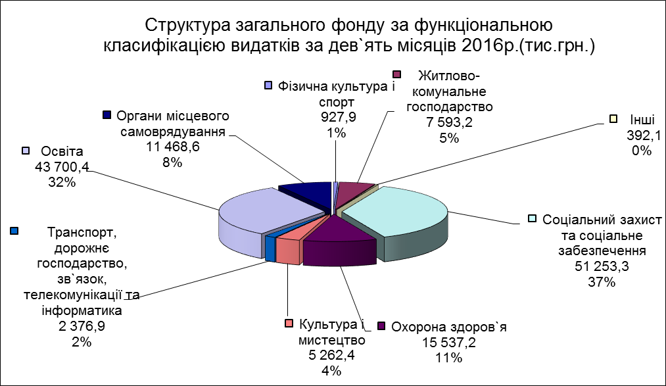
На фінансування соціально-культурної сфери міста із загального фонду направлено - 131 622,8 тис. грн., що становить 95,0 % видатків загального фонду бюджету за 9 місяців 2016 року , в тому числі на:
- освіту – 43 700,4 тис. грн., або 31,5 % ;
- охорону здоров'я - 8 729,0 тис. грн., або 6,3 %;
- соціальний захист та соціальне забезпечення – 51 253,3 тис. грн., або 37,0 %;
- культуру – 5 262,4 тис. грн., або 3,8 %;
- на засоби масової інформації – 311,1 тис. грн., або 0,2 %;
- фізичну культуру і спорт – 927,9 тис. грн., або 0,7 %;
- на транспорт, дорожнє господарство – 2 376,9 тис. грн., або 1,7 %;
- на житлово-комунальне господарство направлено – 7 593,2 тис. грн., що становить 5,5% ;
- на органи місцевого самоврядування – 11 468,6 тис. грн., або 8,3 %.
Заборгованість міського бюджету станом на 30.09.2016 року становить 6 075,5 тис. грн., в тому числі: загального фонду – 4 499,7 тис. грн., спеціального фонду – 1 575,8 тис. грн.
Витрати на окремі галузі ( за тимчасовою класифікацією видатків та кредитуванням) характеризуються наступними показниками.

Органи місцевого самоврядування ( 010116)

Діяльність органів місцевого самоврядування забезпечує організацію роботи за всіма напрямками соціально-економічного та культурного розвитку міста, сприяє вирішенню завдань забезпечення законності, супроводжує та контролює виконання місцевих та державних програм на місцевому рівні, забезпечує безперебійну діяльність комунальних підприємств та надає відповідні державні послуги , підвищення ефективності місцевого господарства, раціонального використання ресурсів .

Видатки на утримання органів місцевого самоврядування становлять 11 468,6 тис. грн., при уточненому плані за 9 місяців 2016 року 13 263,1тис.грн., що є 86,7 % виконання відносно планових призначень за відповідний період. В загальній сумі видатків видатки на оплату праці з нарахуваннями складають 9 104,4 тис. грн, на оплату енергоносіїв та комунальних послуг – 507,5 тис. грн., інші поточні видатки – 1 856,7 тис. грн.

Штатна чисельність органів місцевого самоврядування складає 164 одиниці, в тому числі: Бучанська міська рада – 108,5 працівника; відділ освіти – 12,0 працівників; управління праці, соціального захисту та захисту населення від наслідків Чорнобильської катастрофи – 43,5 працівника.
Кредиторська заборгованість станом на 30.09.2016 року склала 266,6 тис. грн., з неї оплата праці з нарахуваннями ( термін якої не настав)- 150,5 тис. грн., на оплату комунальних послуг – 0,1 тис. грн., поточні видатки –116,0 тис. грн.
Простроченої кредиторської заборгованості по виплаті заробітної плати немає.
Освіта (070000)
Протягом 9 місяців 2016 року за кодом тимчасової функціональної класифікації видатків бюджету 070000 « Освіта» здійснено видатки для створення належних умов функціонування закладів і установ освіти, що забезпечують надання гарантованих державою освітніх послуг населенню, в обсязі 43 700,4 тис. грн., у тому числі за рахунок освітньої субвенції з державного бюджету – 21 991,3 тис. грн., за рахунок коштів субвенції з державного бюджету на дитячі будинки( в т. ч. сімейного типу) – 102,4 тис. грн., за рахунок коштів місцевого бюджету - 21 606,7 тис. грн., відповідно до плану за 9 місяців 2016 року цей показник становить 86,4 % виконання. За загальним фондом фінансування галузі з урахуванням освітньої субвенції з державного бюджету збільшено протягом відповідно періоду 2015 року на 4 627,6 тис. грн., або на 11,8%.
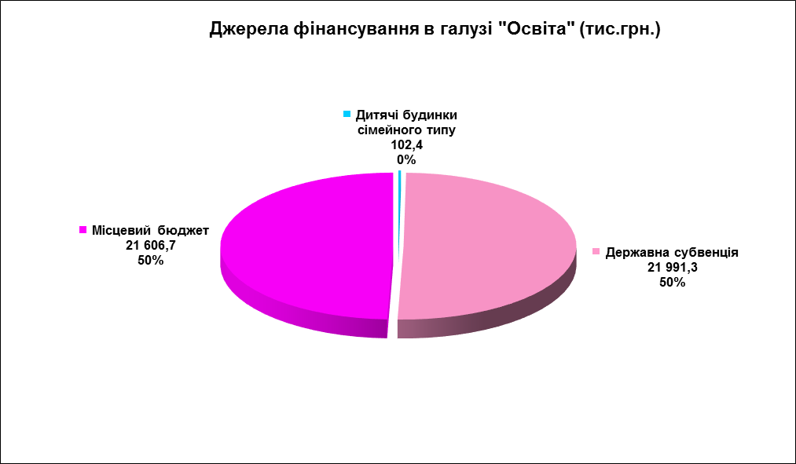
За рахунок цих коштів утримуються 7 закладів по КФКВ 070201 « Загальноосвітні школи» з яких: 5 – загальноосвітні школи; 1 – гімназія, 1 – навчально-виховний комплекс «Школа І ступеня та дошкільний навчальний заклад «Берізка»; 6 дитячих дошкільних закладів; 1 центр позашкільної роботи; 1 методичний кабінет; дитячий будинок сімейного типу,1 централізована бухгалтерія; 1 дитячо-юнацька спортивна школа.
В місті Буча функціонує 7 загальноосвітніх навчальних закладів, де у 164-х класах станом на 30.06.2016 року навчається 4560 учнів. У 7-ми закладах діє 23 групи подовженого дня, у них виховується 695 учнів. Середня наповнюваність класів по місту складає 26 учнів.
Мережа дошкільних навчальних закладів міста охоплює 6 дошкільних навчальних закладів комунальної власності та один дошкільний навчальний заклад у складі НВК « Берізка» в яких функціонує 57 груп, де виховуються 1846 дошкільнят, з них 678 дітей,що мають статус потерпілих внаслідок Чорнобильської катастрофи, дітей позбавлених батьківського піклування – 10, дітей-інвалідів – 14, дітей з багатодітних сімей – 143.Всі заклади комбінованого типу, де крім груп загального розвитку є 15 логопедичних груп, 23 тифлогрупи.
Штатна чисельність по галузі « Освіта» складає 1 029,25 штатних одиниць, з них: «Дошкільні навчальні заклади» - 324,25 штатних одиниці; « Загальноосвітні школи» - 654,75 штатних одиниці; « Позашкільні заклади освіти» - 28,25 штатних одиниць; « Методична робота» - 13,0 штатних одиниць; «Централізована бухгалтерія» - 12,0 штатних одиниць.
Видатки на заробітну плату з нарахуваннями за 9 місяців 2016 року становлять 32 157,4 тис. грн., при плані за відповідний період 36 214,9 тис. грн., що становить 88,8%. Даний показник збільшився відповідно до минулого звітного періоду на 4 806,5 тис. грн, або на 17,6%. Питома вага цих видатків у загальній сумі складає 73,6%. Виплата заробітної плати працівникам закладів освіти міста проводиться своєчасно та відповідно до термінів встановлених колективним договором.. Заборгованості по виплаті заробітної плати немає.
На оплату комунальних послуг використано 6 370,7 тис. грн., при плані 7 474,9 тис. грн., що становить 85,2 %. У порівнянні з відповідним періодом минулого року цей показник зменшився на 130,6 тис. грн. Питома вага цих видатків складає 14,6 %. Кожному закладу освіти доведені ліміти споживання енергоносіїв та введений контроль за спожитими показниками.
На оплату продуктів харчування виділено 3 727,0тис.грн., при плані 5 146,6 тис. грн., що становить 72,4 % виконання. Питома вага на оплату продуктів харчування складає 8,5 %. Дані видатки у порівнянні з відповідним періодом 2015 року зросли на 297,5 тис. грн. Вартість харчування одного діто-дня в дошкільних закладах становить : діти до 3 (4) років - 19,00грн., та діти від 3-х до 6 (7) років – 26,00грн. Встановлено на літній період з 01.06.2016 року вартість харчування однієї дитини, яка відвідує дошкільний навчальний заклад, що фінансується з бюджету міста Буча : для дітей ясельної групи віком до 3(4) років -20,90 грн. на день; для дітей дошкільних груп віком від 3-х до 6(7) років-28,60грн. на день.
Вартість надання послуг з харчування одного учня на день в загальноосвітніх навчальних закладах – 19,00грн. Плата за харчування одного учня 1-4 класів встановлена у розмірі: 60% - батьківська плата, 40% - кошти місцевого бюджету. Забезпечені безкоштовним харчуванням учні 1-11 класів загальноосвітніх навчальних закладів з числа дітей-сиріт та дітей, позбавлених батьківського піклування, діти з особливими освітніми потребами, які навчаються в інклюзивних класах. Забезпечені безкоштовним харчуванням учні 1-4 класів з числа дітей-інвалідів, дітей, із сімей, які отримують допомогу відповідно до Закону України «Про державну соціальну допомогу малозабезпеченим сім'ям».
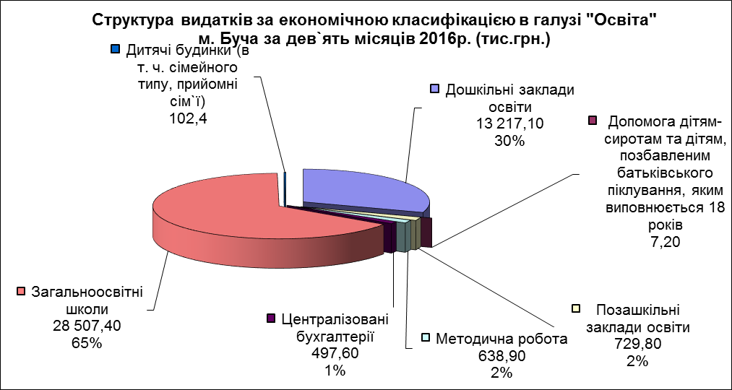
По КФКВ 070101 « Дошкільні заклади освіти» при уточненому плані 16 004,9 тис. грн. використано 13 217,1 тис. грн., що становить 82,6% виконання до плану відповідного періоду.
По КФКВ 070201 « Загальноосвітні школи ( в т.ч. школа-дитячий садок,інтернат при школі),спеціалізовані школи,ліцеї,гімназії,колегіуми» при уточненому плані 32 175,7 тис. грн. використано 28 507,4 тис. грн., що становить 88,6 % виконання. За рахунок освітньої субвенції з Державного бюджету місцевому бюджету міста Буча відповідно до Закону України « Про Державний бюджет України на 2016 рік» на фінансування КФКВ 070201 « Загальноосвітні школи ( в т.ч. школа-дитячий садок, інтернат при школі),спеціалізовані школи, ліцеї, гімназії, колегіуми» за 9 місяців 2016 року витрачено 21 991 ,3 тис. грн. при плані 24 934,3 тис. грн.( 88,2%), з них: на заробітну плату з нарахуваннями -19 553,1 тис. грн.; на комунальні послуги та енергоносії – 2 418,2 тис. грн.
По КФКВ 070401 « Позашкільні заклади освіти, заходи із позашкільної роботи з дітьми» при уточненому плані 977,4 тис. грн. використано 729,8 тис. грн., що становить 74,7 % виконання.
По КФКВ 070802 « Методична робота, інші заходи у сфері народної освіти» при плані 733,7 тис. грн. використано 638,9 тис. грн., виконання складає 87,1 %.
По КФКВ 070804 « Централізовані бухгалтерії» при плані 538,9 тис. грн. використано 497,6 тис. грн., виконання склало 92,3 %.
По КФКВ 070808 « Допомога дітям-сиротам та дітям, позбавленим батьківського піклування, яким виповнюється 18 років» при плані 7,3 тис.грн. використано 7,2 тис.грн., виконання складає 99,0%.
На виплати державної соціальної допомоги на дітей-сиріт, позбавлених батьківського піклування, грошового забезпечення батькам-вихователям і прийомним батькам на надання соціальних послуг у дитячих будинках сімейного типу та прийомних сім'ях за рахунок субвенції з Державного бюджету по КФКВ 070303 « Дитячі будинки ( в т.ч. сімейного типу, прийомні сім'ї» ) використано 102,4 тис. грн. при плані 142,0 тис. грн., що становить 72,1 % виконання.
Навчальні заклади міста забезпечені фахівцями з корекційно-відновлювальної роботи (практичними психологами та вчителями-логопедами), діти, які потребують даної допомоги за рекомендаціями міської ПМПК, отримують її в повному обсязі безпосередньо у навчальному закладі.

Позашкільну освіту в м. Буча надають: комплексний позашкільний заклад Бучанський центр позашкільної роботи та Бучанська дитячо-юнацька спортивна школа. У 2015/2016 навчальному році в гуртках Бучанського центру позашкільної роботи займається 783 вихованців.
У 2015/2016 навчальному році у БЦПР функціонують 29 гуртків з 7 напрямів позашкільної освіти, зокрема: художньо-естетичного, науково-технічного, туристсько-краєзнавчого, військово-патріотичного, гуманітарного, дослідницько-експериментального та соціально-реабілітаційного.
Кредиторська заборгованість станом на 30.09.2016 року склала 111,8 тис. грн. :з неї на оплату продуктів харчування – 88,5 тис. грн., на оплату комунальних послуг – 21,2 тис. грн., на інші видатки – 2,1 тис. грн.).
Простроченої кредиторської заборгованості немає.

Охорона здоров’я( 080000)

В міському бюджеті галузь охорони здоров’я налічує 1 установу «Бучанська міська поліклініка», яка фінансується за рахунок державної медичної субвенції.

Бучанська міська поліклініка є лікувально-профілактичним закладом, мета якого є забезпечення різноманітних потреб дитячого і дорослого населення м. Буча в галузі охорони здоров’я шляхом надання кваліфікаційної медичної допомоги, включаючи широкий спектр лікувально-профілактичних заходів.
На утримання установ охорони здоров’я по загальному фонду при уточненому плані за 9 місяців 2016 року 8 964,0 тис. грн. використано 8 728,9 тис. грн. що становить 97,4% планових призначень, та на 1 918,5 тис. грн. більше ніж за відповідний період 2015 року. Видатки проведені за рахунок медичної субвенції з Державного бюджету місту Буча відповідно до Закону України « про Державний бюджет України на 2016 рік».

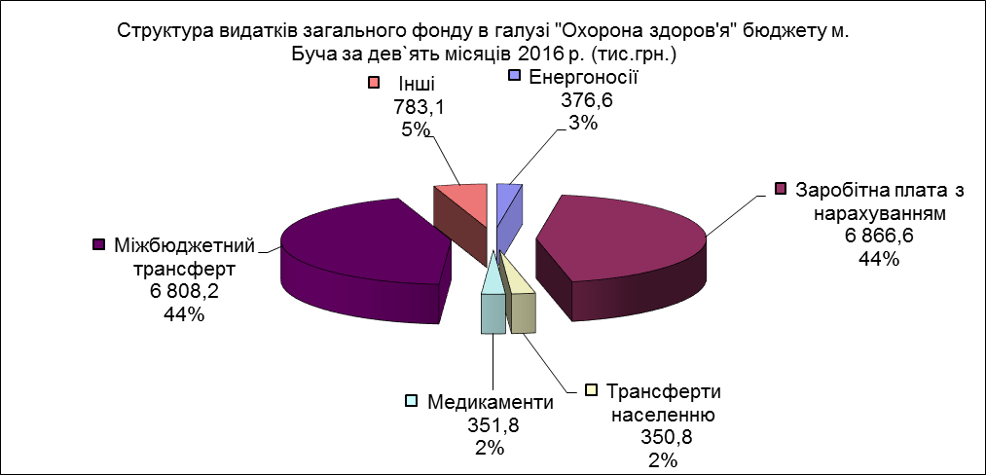

Штатна чисельність Бучанської міської поліклініки складає 233 одиниці: з них лікарі- 77,5; середній медичний персонал -91,0; молодший медичний персонал – 21,5; спеціалісти - не медики – 12,5; інші – 30,5.
Обсяг видатків на заробітну плату з нарахуваннями складає 6 866,6 тис. грн., при плані 6 980,9 тис. грн., виконання становить 98,4%. Питома вага складає 78,7 % від загальних видатків.
На придбання паливо-мастильних матеріалів,предметів,матеріалів,обладнання та інвентарю для господарської діяльності лікувального закладу використано 566,0 тис. грн. грн плані 592,0 тис. грн., виконання становить 95,6 %.
На закупівлю медикаментів та перев’язувальних засобів використано 351,8 тис. грн., при плані 365,3 тис. грн., виконання становить 96,3 %.
На оплату комунальних послуг та енергоносіїв використано 376,6 тис. грн., при плані 420,4 тис. грн., виконання становить 89,6 %. Обсяг видатків відповідно до 2015 року зріс на 67,0 тис. грн., у зв'язку із зростанням вартості послуг з енергопостачання та тарифів на енергоресурси та відкриттям амбулаторії загальної практики сімейної медицини.
На трансферти населенню використано 350,8 тис. грн., при плані 362,5 тис. грн., виконання становить 96,8 %.( видатки спрямовані на оплату відшкодування витрат на відпуск медикаментів за пільговими рецептами, та на оплату зубопротезування пільгових категорій населення). Даний показник відповідно до 2015 року зріс на 180,1 тис. грн.
За 9 місяців 2016 рік м. Ірпінь переданий міжбюджетний трансферт на виконання делегованих повноважень в галузі охорони здоров'я в сумі 6 808,2 тис. грн. при плані 6 808,2 тис. грн. що становить 100 % планових призначень. Цей показник зріс на 444,5 тис. грн. відповідно до 2015 року.
Кредиторська заборгованість станом на 30.09.2016 року та прострочена кредиторська заборгованість відсутня.

Соціальний захист та соціальне забезпечення(090000)

За 9 місяців 2016 року Управлінням праці надано допомоги сім’ям з дітьми, малозабезпеченим сім’ям , інвалідам з дитинства, дітям-інвалідам в кількості 2339 особам на суму 27 815,2тис.грн. при уточненому плані 27 816,9тис.грн., що становить 99,9 % виконання уточненого плану, в т. ч. по
КФКВ 090302 «Допомога у зв’язку з вагітністю та пологами» КЕКВ 2730- 24 особам на суму 290577,51 грн. при уточненому плані 290 ,6тис. грн., що становить 100 % уточненого плану ;
КФКВ 090303 «Допомога по догляду за дитиною віком до 3 років» КЕКВ 2730- 198 особам на суму 227,4тис. грн. при уточненому плані 227,4тис. грн., що становить 100 % уточненого плану;
КФКВ 090304 «Одноразова допомога при народженні дитини» КЕКВ 2730 -1542 осіб на суму 19 117,3 тис. грн. при уточненому плані 19 119,0тис. грн., що становить 99,9% уточненого плану;
КФКВ 090305 «Допомога на дітей, які перебувають під опікою чи піклуванням» КЕКВ 2730-43 особи на суму 1 484,0тис. грн. при уточненому плані 1 484,0тис. грн., що становить 100 % уточненого плану;
КФКВ 090306 «Допомога на дітей одиноким матерям» КЕКВ 2730- 108 особа на суму 2 081,8тис. грн. при уточненому плані 2 081,8тис. грн., що становить 100 % уточненого плану;
КФКВ 090307 «Допомога на дітей , батьки яких не мають можливість утримувати дитину» КЕКВ 2730 - 11 особи на суму 97,4тис.грн. при уточненому плані 97,4тис. грн., що становить 100 % уточненого плану ;
КФКВ 090308 «Допомога при усиновленні дитини» КЕКВ 2730 - 4 особи на суму 55,0тис. грн. при уточненому плані 55,0тис. грн., що становить 100 % уточненого плану;
КФКВ 090401 «ДСД малозабезпеченим сім’ям» КЕКВ 2730 - 36 сім’я на суму 885,1тис. грн. при уточненому плані 885,1тис. грн., що становить 100 % уточненого плану ;
КФКВ 091300 «Допомога інвалідам з дитинства та дітям-інвалідам» КЕКВ 2730 - 361 особа на суму 3 364,0тис. грн. при уточненому плані 3 364,0тис. грн., що становить 100 % уточненого плану;
КФКВ 090413 «допомога на догляд за інвалідом І чи ІІ групи внаслідок психічного розладу» КЕКВ 2730- 12 осіб на суму 212 ,7тис. грн. при уточненому плані 212,7тис. грн., що становить 100 % виконання.
Надано допомоги 2 прийомним сім’ям на суму 102,4тис. грн. при уточненому плані 142,0тис. грн., що становить 72 % уточненого плану(КФКВ 070303 КЕКВ 2730).

Надано пільг та субсидій на житлово-комунальні послуги 8307 одержувачам на загальну суму 20 643,9 тис. грн. при уточненому плані 20 733,6 тис. грн., що становить 99,6 % виконання уточненого плану загального фонду, в тому числі по
КФКВ 090201 «Пільги ветеранам війни та праці на ЖКП» КЕКВ 2730 - 1568 одержувачів на суму 3 030,6тис. грн. при уточненому плані 3 030,6тис. грн., що становить 100 % уточненого плану по загальному фонді;
КФКВ 090204 «Пільги ВВС та МВС на ЖКП» КЕКВ 2730- 240 одержувачі на суму 331,9тис. грн. при уточненому плані 331,9 тис. грн., що становить 100 % уточненого плану загального фонду ;
КФКВ 090207 «Пільги громадянам, які постраждали внаслідок ЧАЕС на ЖКП» КЕКВ 2730 - 1635 одержувачів на суму 2 566,7тис. грн. при уточненому плані 2 566,7тис. грн., що становить 100 % уточненого плану по загальному фонду;
КФКВ 090210 «Пільги громадянам, передбачені п. «ї» ч.1 ст.77» КЕКВ 2730- 52 одержувач на суму 217,0тис. грн. при уточненому плані 217,0 тис. грн., що становить 100 % уточненого плану по загальному фонду;
КФКВ 090212 «Пільги на медичне обслуговування громадян, які постраждали внаслідок Чорнобильської катастрофи» КЕКВ 2730 - 1098 одержувачів на суму 420,1тис. грн., при уточненому плані 502,6тис. грн., що становить 84 % уточненого плану;
КФКВ 090215 «Пільги багатодітним сім’ям на ЖКП» КЕКВ 2730 - 434 особи на суму 494,0тис. грн. при уточненому плані 494,0тис. грн., що становить 100 % уточненого плану;
КФКВ 090405 «Додаткові виплати населенню на ЖКП» КЕКВ 2730 - 3280 одержувачів на суму 13 583,7тис. грн. при уточненому плані 13 590,9тис. грн., що становить 99,9 % уточненого плану по загальному фонду.
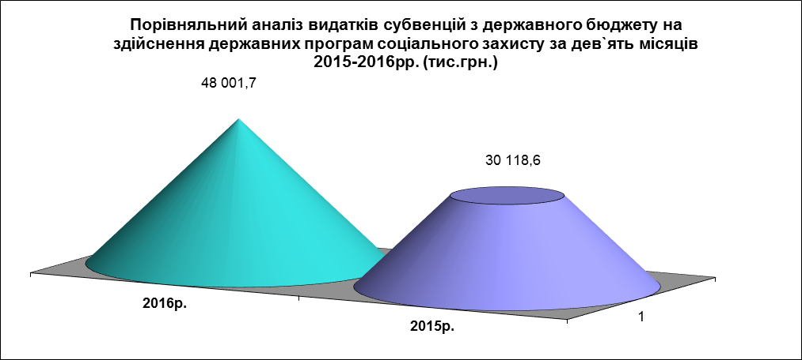
На виконання міської програми «З турботою про кожного» за 9 місяців 2016 року використано коштів на загальну суму 873,1тис. грн. при уточненому плані 874,2тис. грн., що становить 99,9 % уточненого плану, по КФКВ 090412 «Інші видатки на соціальний захист населення» КЕКВ 2730 – 872,6тис. грн.; КЕКВ 2240 – 549,05 грн. в тому числі:
матеріальна допомога на лікування та медичне обслуговування – 269 осіб на суму 139,0тис. грн.
матеріальна допомога на вирішення соціально-побутових проблем –86 особи на суму 34,1тис. грн.
матеріальна допомога на поховання -27 осіб на суму 25,5тис. грн.
матеріальна допомога довгожителям міста – 138 осіб на суму 72,5тис. грн., в т. ч. поштовий збір – 549,05 грн.);
матеріальна допомога сім’ям загиблих учасників АТО – 2 чол. на суму 20,0тис. грн.;
матеріальна допомога сім’ям на поховання загиблих учасників АТО – 2 чол. на суму 6,0 грн.;
матеріальна допомога до 8 Березня на загальну суму 10,0 грн.: 5 жінкам – вдовам учасників АТО;
матеріальна допомога учасникам АТО – 23 чол. на суму 46,0тис. грн.
матеріальна допомога афганцям до Дня річниці виведенні військ з Афганістану - 31 чол. на суму 15,5тис. грн.
матеріальна допомога до дня Перемоги – 52 чол. на суму 26,0тис.грн.;
матеріальна допомога до дня 30 річниці Чорнобильської катастрофи – 170 чол. на суму 56,4тис. грн.
матеріальна допомога до Дня незалежності інвалідам АТО – 13 чол. на суму 13,0тис. грн.;
матеріальна допомога до Дня незалежності учасникам АТО – 166 чол. на суму 83,0тис. грн.;
матеріальна допомога до Дня незалежності борцям за незалежність України – 59 чол. на суму 59,0тис. грн.;
матеріальна допомога педагогам-пенсіонерам до Дня вчителя – 124 чол. на суму 62,0тис. грн.;
матеріальна допомога до Дня осіб похилого віку – 51 чол. на суму 25,5тис. грн.;
матеріальна допомога до Дня партизанської слави – 4 чол. на суму 2,0тис. грн.
Надана компенсація за оплату харчування вихованців ДНЗ, з числа дітей учасників АТО – 19 чол. на суму 24,3тис. грн.
Проведено безкоштовне харчування малозабезпечених верств населення – 11 чоловік/місяць на суму 63,1тис. грн.
Відшкодовано пільг сім’ям , діти яких загинули в Афганістані – 2 сім’ї на суму 4,5тис. грн.
Надано 25 продуктових наборів на суму 5,0тис. грн. до Дня Перемоги.
Солдатська каша до дня Перемоги – 11,0тис. грн.
Організовано святковий обід для 125 ветеранів в сумі 20,0тис.грн.
Проведена компенсація реабілітованому від жертв політичних репресій – 1 особа на суму 49,6тис. грн.
По КФКВ 010116 «Органи місцевого самоврядування» проведено видатки на загальну суму 2 321,8тис. грн. при уточненому плані 2 546,1тис.грн., що становить 91 % виконання уточненого плану в т. ч. по:
КЕКВ 2100 Видатки на заробітну плату та нарахування склали 2 081,2тис. грн. при уточненому плані 2 296,1тис. грн., що становить 91 % уточненого плану;
КЕКВ 2210 Видатки на придбання предметів, матеріалів та обладнання складають 36,1тис. грн., при уточненому плані 36,3тис. грн., що становить 99 % виконання;
КЕКВ 2240 Видатки по на оплату послуг зв’язку, технічного обслуговування газової котельні Управління, заправка та відновлення картриджів по КЕКВ 2240 складають – 63,5тис. грн. при уточненому плані 72,0тис.грн., що становить 88 % виконання;
КЕКВ 2272 Видатки на оплату послуг водовідведення складають 2,2тис.грн., при уточненому плані 2,5тис. грн., що становить 88 % виконання.
КЕКВ 2273 Видатки на оплату послуг електроенергії – 39,8тис. грн. при уточненому плані 40,2тис. грн., що становить 99 % виконання;
КЕКВ 2274 Видатки на оплату послуг газопостачання складають 99,1тис.грн., при уточненому плані 99,1тис.грн., що становить 99 % виконання.
Штатна чисельність Управління праці за 9 місяців 2016 року не змінювалася та станом на 30.09.2016 р. складає 43,5 штатних одиниць
По КФКВ 091204 «Територіальний центр соціального обслуговування (надання соціальних послуг)» видатки склали 390,8тис.грн. уточненому плані 428,6тис.грн. що становить 91 % виконання уточненого плану, в т. ч. по:
КЕКВ 2110 Видатки на заробітну плату територіального центру складають 376,5тис.грн уточненому плані 413,2тис.грн що становить 91 % виконання;
КЕКВ 2210 Видатки на придбання паперу та канцелярського приладдя склали 1,7тис. грн. при уточненому плані 2,2тис. грн., що становить 81% виконання;
КЕКВ 2272 Видатки на водовідведення склали 726,75 грн. при уточненому плані 900 грн. що становить 81% виконання;
КЕКВ 2274 Видатки на газопостачання склали 11,8тис. грн. при уточненому плані 12,3тис. грн., що становить 96% виконання.
Штатна чисельність Територіального центру за 9 місяців 2016 року не змінювалася та станом на 30.09.2016 р. складає 15,5 штатних одиниць.
По КФКВ 091205 «Компенсація непрацюючим фізичним особам, які постійно надають соціальні послуги громадянам похилого віку, інвалідам, дітям-інвалідам» КЕКВ 2730 - 76 особа на загальну суму 111,7тис. грн., при уточненому плані 112,0тис.грн., що становить 99 % уточненого плану.
Надана фінансова підтримка для міської організації ветеранів війни та праці в сумі 27,0тис.грн.: на виплату заробітної плати - 20,0тис.грн., надана матеріальна допомога ветеранам до Дня Перемоги – 7,0тис. грн.;
Для міської організації інвалідів війни, Збройних сил та учасників бойових дій в сумі 22,6тис. грн.: на виплату заробітної плати – 15,6тис. грн., надана матеріальна допомога інвалідам війни до Дня скорботи і вшанування пам'яті жертв війни в Україні – 7,0тис.грн.;
Для громадської організації інвалідів «Відгук» в сумі 26,8тис. грн.: на проведення заходів у 2016 року (обласні змагання з настільного тенісу – 2,0тис. грн., обласні змагання з плавання – 2,0тис. грн., обласні змагання з шахів – 2,0тис.грн., святкування масляної для дорослих інвалідів – 3,0тис. грн., екскурсія для дітей в «Українське село» в с. Бузова – 2,0тис. грн., екскурсія в Коростень для дорослих – 2,5тис.грн., дводенний культурно-реабілітаційний захід – 7,3тис. грн., проведення виїзного "пікніку" на Київське море – 6,0тис. грн. ).
Всього надано фінансової підтримки громадським організаціям по КФКВ 091209 КЕКВ 2610 на суму 76,5тис. грн., при уточненому плані 90,3тис.грн., що становить 85 % виконання.
Кредиторська заборгованість за бюджетними коштами місцевого бюджету загального фонду станом на 30.09.2016 р. склала: 318,1тис.грн., в т. ч. прострочена заборгованість – 2 027,1тис. грн.
КФКВ 010116 «Органи місцевого самоврядування» - 150498,84 грн.: КЕКВ 2111 – 124,2тис. грн., КЕКВ 2120 – 26,3тис. грн.;
КФКВ 091204 Територіальний центр соціального обслуговування (надання соціальних послуг» - 36,4тис. грн.: КЕКВ 2111 – 31,3тис. грн., КЕКВ 2120 – 5,1тис. грн.;
КФКВ 090201 Пільги ветеранам війни та праці на житлово-комунальні послуги КЕКВ 2730– 459,2тис. грн.;
КФКВ 090204 Пільги ветеранам військової служби на житлово-комунальні послуги КЕКВ 2730 – 58,2тис. грн.;
КФКВ 090205 Пільги ветеранам військової служби на придбання твердого палива КЕКВ 2730 – 1,0тис. грн.;
КФКВ 090207 Пільги громадянам, які постраждали внаслідок ЧАЕС на житлово-комунальні послуги КЕКВ 2730 – 344,7тис. грн.;
КФКВ 090210 пільг громадянам, передбачених абзацом першим частини четвертої статті 57 Закону України «Про освіту», пунктом «ї» частини першої статті 77 Основ законодавства про охорону здоров’я на житлово-комунальні послуги КЕКВ 2730 – 13,3тис. грн.;
КФКВ 090212 «Пільги на медичне обслуговування громадян, які постраждали внаслідок ЧАЕС» КЕКВ 2730 – 79,8тис. грн.;
КФКВ 090214 Пільги окремим категоріям громадян з послуг зв’язку КЕКВ 2730 – 78,55 грн.;
КФКВ 090215 Пільги багатодітним сім’ям на житлово-комунальні послуги КЕКВ 2730 – 77,9тис. грн.;
КФКВ 090405 Додаткові виплати населенню на покриття виплат на оплату житлово-комунальних послуг КЕКВ 2730 – 1 863,3тис. грн.;
КФКВ 090412 Інші видатки на соціальний захист населення КЕКВ 2730 – 41,16 грн.;
КФКВ 170102 Компенсаційні виплати на пільговий проїзд автомобільним транспортом КЕКВ 2610 – 40,0тис. грн.;
КФКВ 170302 Компенсаційні виплати на пільговий проїзд залізничним транспортом КЕКВ 2610 –56,8тис. грн.
Дебіторська заборгованість станом на 30.09.
2016 р. склала 442 ,7тис.грн. по КФКВ 090405 «Додаткові виплати населенню на покриття витрат на оплату житлово-комунальних послуг» КЕКВ 2730.
Дебіторська заборгованість виникла у зв’язку з проведення перерахунку послуг теплопостачання ПКПП «Теплокомунсервіс». Вказану заборгованість планується погасити в опалювальний період 2016 р.
Станом на 01.10.2016 року для кредиторської заборгованості в сумі 1 154,1тис.грн. термін оплати не настав. Вказану заборгованість планується погасити у жовтні 2016 року.

Житлово-комунальне господарство (100000)
На фінансування житлово-комунального господарства з загального фонду міського бюджету спрямовано 7 593,2 тис. грн., при уточненому плані за 9 місяців 2016 року 9 860,0 тис. грн., виконання становить 77,0 % від плану відповідного періоду. Даний показник зріс на 3 735,5 тис грн. до відповідного періоду 2015 року.
Видатки спрямовані на:
на дотацію житлово-комунального господарства – 60,4 тис. грн.;
на благоустрій міста – 7 542,8 тис. грн.
По благоустрою міста видатки були спрямовані на:
№ п/п | Призначення видатків | Сума тис.грн.
1 | Оплата електроенергії | 1 438,2
2 | Поточний ремонт та обслуговування мереж вуличного освітлення | 468,2
3 | Технічний нагляд поточний ремонт зовнішнього освітлення | 87,4
4 | Послуги автомобілів спеціального призначення | 629,3
5 | Придбання технічної солі | 92,0
6 | Послуги з видалення твердих відходів | 345,2
7 | Прибирання снігу | 360,2
8 | Улаштування залізничних стовпчиків | 105,2
9 | Поточний ремонт тротуару та доріжок | 337,0
10 | Послуги механізмів | 11,5
11 | Придбання металевих смітників та урн | 46,2
12 | Заробітна плата з нарахуваннями двірникам | 2 500,4
13 | Технічний нагляд та поточний ремонт тротуару | 49,1
14 | Придбання саджанців кущів | 555,5
15 | Послуги з видалення дерев | 58,0
16 | Розконсервування системи поливу газонів | 28,8
17 | Придбання світильників | 20,8
18 | Нанесення горизонтальної розмітки | 100,0
19 | Вилов та стерилізація бездомних тварин | 11,9
20 | Облаштування фонтану ( біля лікарні) | 15,1
21 | Придбання велопарковок | 15,2
22 | Придбання саджанців дерев | 156,1
23 | Придбання пакетів для сміття | 3,0
24 | Поточний ремонт доріжки пішохідної зони по вул. Енергетиків | 108,5
 | Всього | 7 542,8

Культура та мистецтво ( 110000)
На утримання установ культури, проведення культурно-мистецьких заходів з загального фонду міського бюджету було використано 5 262,4 тис. грн., при плані відповідного періоду 6 137,1 тис. грн., використання становить 85,8%. Даний показник у порівнянні з відповідним періодом 2015 року зріс на 438,5 тис. грн. За дані кошти утримувалися: 2 бібліотеки, 3 будинки культури, 2 музеї, школа естетичного виховання, відділ культури та спорту.
Загальна кількість штатних одиниць по відділу культури та спорту станом на 30.09.2016 року становить – 139,4 штатних одиниць.
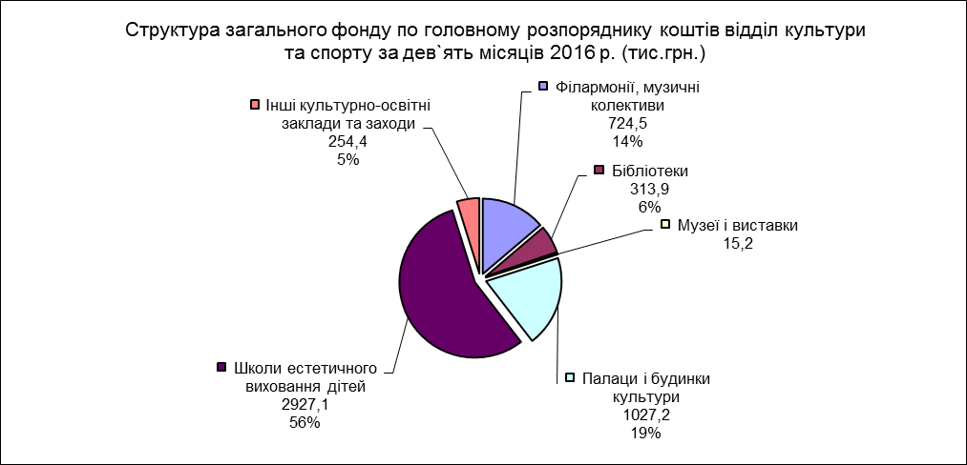
За підсумками звітного періоду на оплату праці та нарахувань на неї використано 4 080,2 тис. грн.; на оплату комунальних послуг – 312,0 тис. грн., інші видатки – 870,2 тис. грн.
По КФКВ 110103 «Філармонії, музичні колективи і ансамблі та інші мистецькі заклади та заходи» при уточненому плані 1 028,5 тис. грн. використано 724,5 тис. грн, що становить 70,4 % від плану.
По КФКВ 110201 «Бібліотеки» при уточненому плані 375,6 тис. грн. використано 313,9 тис. грн, що становить 83,6 % від плану.
По КФКВ 110202 «Музеї і виставки» при уточненому плані 63,4 тис. грн. використано 15,2 тис .грн, що становить 53,5 % від плану.
По КФКВ 110204 «Палаци і будинки культури, клуби та інші заклади клубного типу» при уточненому плані 1 245,7 тис. грн. використано 1 027,3 тис. грн, що становить 82,4 % від плану.
По КФКВ 110205 «Школи естетичного виховання дітей» при уточненому плані 3 137,8 тис. грн. використано 2 927,1 тис. грн, що становить 76,4 % від плану.
По КФКВ 110502 «Інші культурно-освітні заклади та заходи» при уточненому плані 197,7 тис. грн. використано 170,5 тис. грн, що становить 93,2 % від плану.
Кредиторська заборгованість станом на 30.09.2016 року склала 521,9 тис. грн.(на оплату заробітної плати з нарахуваннями термін якої не настав – 313,0тис.грн., інші поточні видатки –208,9 тис. грн.).
Простроченої кредиторської заборгованості немає.

Засоби масової інформації (120000)
На фінансову підтримку редакції газети “Бучанські новини” за 9 місяців 2016 року використано коштів 311,1 тис. грн., при уточненому плані 322,7 тис. грн., що становить 74,5% від виконання. Даний показник зріс на 133,4 тис .грн. у порівнянні з відповідним періодом 2015 року. Використання коштів направлено на поліграфію ( друк газети), виплату заробітної плати працівникам газети. Жителям міста надавалась постійна інформація про роботу відділів міської ради, депутатського корпуса та найцікавіші події міста. Газета висвітлює суспільне та політичне життя міста.
Кредиторська заборгованість відсутня.

Фізична культура і спорт( 130000)
При уточненому плані на 9 місяців 2016 року 1 155,5 тис. грн., на фізичну культуру та спорт було використано 927,9 тис. грн., що становить 80,3 % виконання планових призначень відповідного періоду. Даний показник збільшився на 3,6 тис. грн. у порівнянні з відповідним періодом 2016 року.
За рахунок коштів по даному розділу утримувались два стадіони, дитячо-юнацька спортивна школа, проводилися видатки на утримання та проведення навчально-тренувальної роботи дитячо-юнацької спортивної школи, заходів з фізичної культури і спорту, надавалася фінансова підтримка спортивних споруд. Штатна чисельність працівників складає 30,25 одиниць.
На виплату заробітної плати та нарахувань на неї було спрямовано 768,9 тис. грн., що складає 82,8% від загальних видатків, на оплату комунальних послуг – 18,9 тис. грн, на інші поточні видатки використано – 140 ,1 тис. грн( придбання предметів, матеріалів, обладнання – 18,7 тис. грн.; оплата послуг ( крім комунальних)- 118,6 тис. грн.; відрядження-2,8 тис. грн.).
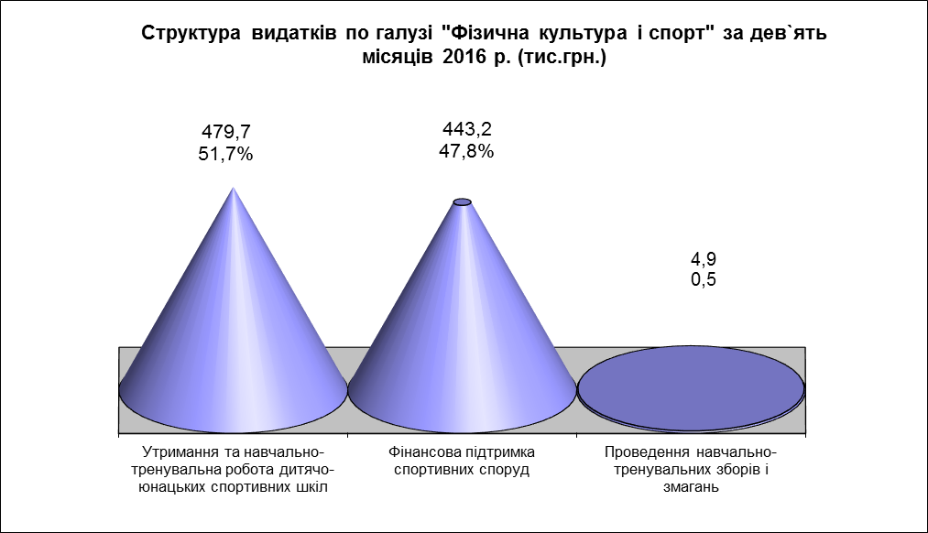
По КФКВ 130107 «Утримання та навчально-тренувальна робота дитячо-юнацьких спортивних шкіл» при уточненому плані 555,7 тис. грн., використано 479,7 тис. грн., що становить 86,3 %(освіта).
По КФКВ 130110 «Фінансова підтримка спортивних споруд» при уточненому плані
591,5 тис. грн. використано 443,2 тис. грн., що становить 74,9 % загальних видатків
( культура).За даною функцією ведеться утримання стадіону « Ювілейний» та стадіону по вул. Чкалова ( зі штучним покриттям), які є основними базами для проведення спортивних заходів та змагань.
Кредиторська заборгованість станом на 30.09.2016 року склала 34,8 тис. грн., з неї оплата праці з нарахуваннями ( термін якої не настав)- 34,8 тис .грн.

Транспорт (170000)
Видатки на проведення робіт, пов'язані з будівництвом, реконструкцією, ремонтом та утриманням автомобільних доріг за 9 місяців 2016 року склали 2 376,9 тис. грн. при плані відповідного періоду 2 445,1 тис. грн., та відповідно складають 97,2 % виконання. Видатки були спрямовані на поточний ремонт вулиць міста.

Запобігання та ліквідація надзвичайних
ситуацій та наслідків стихійного лиха ( 210000)
На запобігання виникнення надзвичайних ситуацій техногенного, екологічного, природнього та воєнного характеру та захисту населення від наслідків аварій та пожеж було використано 66,7 тис.грн. при плані відповідного періоду 146,4 тис. грн., що становить 45,6 % виконання плану. Даний показник збільшився на 8,1 тис. грн у порівнянні з відповідним періодом 2015 року. Видатки були спрямовані на надання матеріальної допомоги жителям міста, які постраждали від наслідків пожежі у сумі 53,0тис.грн., та на оплату послуг з обстеження водойми ( у парку) – 13,7 тис. грн..

Видатки не віднесені до основних груп (250000)
За I півріччя 2016 року за даною групою використано 14,3 тис.грн. при плані 45,2 тис. грн., виконання становить 31,6 % до плану відповідного періоду. Видатки були спрямовані на оплату членських внесків до Асоціації міст України.

ВИДАТКИ СПЕЦІАЛЬНОГО ФОНДУ

При уточненому плані на 2016 рік за 9 місяців по видатках спеціального фонду міського бюджету в сумі 67 923,6 тис.грн, фактично використано 38 508,9 тис.грн, що становить 53,8% виконання.
По розділу 01 «Державне управління» по КФК 010116 «Органи місцевого самоврядування» видатки за 9 місяців 2016 року склали 1 461 133,49 грн. Кошти були направлені на:
Придбання бланків свідоцтв на право власності | 2 100,00
Придбання комп’ютерної техніки | 556 087,00
Капітальний ремонт адміністративної будівлі вул.Енергетиків №12 | 894 104,63
Технічний нагляд за проведенням робіт з капітального ремонту адміністративної будівлі вул.Енергетиків №12 | 8 469,53
Сплата ПДВ | 372,33

По розділу 10 «Житлово-комунальне господарство» по КФК 100102 «Капітальний ремонт житлового фонду місцевих органів влади» видатків за 9 місяців 2016 року склали 8 512 687,16 грн. Кошти були направлені на:
Капітальний ремонт гуртожитку по вул. Склозаводська,1 (1 черга) | 278 728,03
Технічний нагляд за проведенням робіт з капітального ремонту гуртожитку по вул. Склозаводська,1 (1 черга) | 12 968,61
Капітальний ремонт гуртожитку по вул.Склозаводська,1 (2 черга) | 669 939,23
Капітальний ремонт гуртожитку по вул. Кірова,90 | 58 522,07
Технічний нагляд за проведенням робіт з капітального ремонту покрівлі житлового будинку по вул. Вокзальна,101 | 5 393,29
Капітальний ремонт покрівлі житлового будинку по вул. Вокзальна,101 | 1 083 939,16
Проект-виконання проведення робіт з капітального ремонту гуртожитку по вул. Склозаводська,1 (2 черга) | 11 433,66
Проект-виконання проведення робіт з капітального ремонту гуртожитку по вул. Склозаводська,1 (1 черга) | 33 409,29
Капітальний ремонт покрівлі житлового будинку по вул. Островського, 36 | 296 496,17
Капітальний ремонт покрівлі житлового будинку по вул. Б.Хмельницького,4 | 224 132,78
Технічний нагляд за проведенням робіт з капітального ремонту покрівлі житлового будинку по вул. Енергетиків,19 а | 9 422,70
Технічний нагляд за проведенням робіт з капітального ремонту покрівлі житлового будинку по вул. Енергетиків,19 | 9 677,71
Капітальний ремонт покрівлі житлового будинку по вул. Енергетиків,19 а | 476 689,26
Капітальний ремонт покрівлі житлового будинку по вул. Енергетиків,19 | 488 526,10
Капітальний ремонт покрівлі житлового будинку по вул. Садова,7 б | 568 650,26
Технічний нагляд за проведенням робіт з капітального ремонту покрівлі житлового будинку по вул. Енергетиків,14 | 4 469,52
Капітальний ремонт покрівлі житлового будинку по вул. Енергетиків, 14 | 451 263,52
Технічний нагляд за проведенням робіт з капітального ремонту покрівлі житлового будинку по вул. Островська,34 | 6 553,87
Капітальний ремонт покрівлі житлового будинку по вул. Островська, 34 | 661 648,43
Капітальний ремонт покрівлі житлового будинку по вул. Центральна, 33 а | 509 982,60
Технічний нагляд за проведенням робіт з капітального ремонту покрівлі житлового будинку по вул. Склозаводська,3 (2 черга) | 11 154,98
Капітальний ремонт покрівлі житлового будинку по вул. Склозаводська,3 | 749 081,81
Капітальний ремонт житлового будинку по вул. Енергетиків,1 | 727 322,04
Технічний нагляд за проведенням робіт з капітального ремонту житлового будинку по вул. Енергетиків,1 | 17 412,12
Капітальний ремонт покрівлі житлового будинку по вул. Героїв Майдану,17 | 430 222,64
Технічний нагляд за проведенням робіт з капітального ремонту покрівлі житлового будинку по вул. Героїв Майдану,17 | 6 477,93
Технічний нагляд за проведенням робіт з капітального ремонту покрівлі житлового будинку по вул. Склозаводська,3 (І секція) | 10 009,40
Капітальний ремонт покрівлі житлового будинку по вул. Склозаводська,3 (І секція) | 691 098,01

По КФК 100203 «Благоустрій міст, сіл, селищ» - видатки по спеціальному фонду бюджету міста за 9 місяці 2016 року склали 3 063 426,31 грн грн. Кошти були направлені на:

Придбання скульптур | 166 000,00
Проектно-кошторисна документація капітального ремонту | 14 717,00
Проектно-кошторисна документація реконструкції та реставрації | 7 293,00
Капітальний ремонт тротуару по вул.Вокзальна | 1 432 207,38
Придбання опори - світильники | 80 000,10
Технічний нагляд за капітальним ремонтом тротуару по вул.Вокзальна | 23 600,00
Придбання світильників | 147 014,40
Придбання опор оцинкованих | 115 049,70
Придбання лавок та урн | 119 239,20
Придбання опор-світильників | 80 000,00
Капітальний ремонт пішохідної зони по вул.Енергетиків | 299 476,07
Капітальний ремонт пішохідної зони по Бучанський міський парк | 299 997,93
Капітальний ремонт об’єкт благоустрію по вул.Вокзальна та Пушкінська | 96 285,93
Капітальний ремонт мереж освітлення території Бучанського міського парку | 262 545,60

По розділу 15 „Будівництво” видатки за 9 місяців 2016 року склали 7 219 116,63 грн. кошти були направлені на:

Проектно-вишукувальні роботи з реконструкції житлового будинку по вул. Києво-Мироцька,104-Б (1 черга) | 56 578,21
Проектно-вишукувальні роботи з реконструкції житлового будинку по вул. Тарасівська,6 | 18 611,83
Проектно-вишукувальні роботи з реконструкції житлового будинку по вул. Тарасівська,8 | 20 237,74
Проектно-вишукувальні роботи з реконструкції житлового будинку по вул. Тарасівська,10 | 19 978,41
Реконструкція житлового будинку – утеплення фасаду будинку по вул. Тарасівська,8 | 281 190,00
Реконструкція житлового будинку – утеплення фасаду будинку по вул. Вишнивецького,31 | 122 399,78
Реконструкція житлового будинку – утеплення фасаду будинку по вул. Тарасівська,10 | 245 044,80
Технічний нагляд за проведення робіт по реконструкції житлового будинку – утеплення фасаду будинку по вул. Тарасівська,10 | 4 613,21
Проектно-вишукувальні роботи з будівництва спортивного блоку в комплексі з будівлями ЗОШ №2 | 43 256,15
Технічний нагляд за проведення робіт по реконструкції житлового будинку – утеплення фасаду будинку по вул. Тарасівська,8 | 5 295,96
Експертиза кошторисної документації по реконструкції з добудовою ЗОШ №1 | 68 400,00
Проектно-вишукувальні роботи по реконструкції (добудови) приміщення початкових класів ЗОШ№3 | 177 591,60
Проектно-вишукувальні роботи реконструкцiї житлового будинку вул.Енергетикiв,2 | 95 898,94
Реконструкцiю житлового будинку по вул.К.-Мироцька,104-б | 1 051 364,40
Реконструкція ж/ф-утеплення фасаду та замiна покриття даху ж/б по  вул.Водопровідна,40 | 472 258,40
Технічний нагляд з реконструкцiї ж/б по вул.Тарасiвська,6 | 4 585,63
Реконструкція ж/ф-утеплення фасадiв ж/б по вул.Тарасiвська,6 | 243 595,20
Реконструкція ж/ф-утепення фасадiв ж/б по вул.Водопровiдна,60 | 326 371,80
Реконструкція ж/б по вул.К.-Мироцька,104-Б утепл. фасадiв (2 черга) | 558 605,22
Технічний нагляд з реконструкцiї ж/б по вул.Києво-Мироцька,104-Б утеплення фасадiв (2 черга) | 10 476,00
Проект -вишук. роб. з реконструкції ж/б по вул.К.-Мироц.104-Б утепл. фасадiв (2 черга) | 36 193,01
Стягнення за рішенням суду | 1 000 000,00
Проектно-вишукувальні роботи по реконструкції (добудовані) приміщення початкових класів ЗОШ №3 | 239 748,66
Проектно-вишукувальні роботи по реконструкції спорт майданчика ЗОШ №4 | 12 451,56
Проектно-вишукувальні роботи по реконструкції двох спорт майданчиків ЗОШ №1 | 16 405,64
Тех. нагл. по реконструкції двох спорт майданчиків на територiї ЗОШ №1 | 32 587,79
Аванс 30% за роботи з реконструкції нежитлового приміщення пiд архiв у житловому буд. по бул.Б.Хмельницького,4 | 420 926,17
Реконструкція двох спортивних майданчика на територiї ЗОШ №1 | 1 341 424,38
Проектно-вишукувальні роботи по реконструкції приміщення початкових класів ЗОШ №3 по вулВокзальна ,46 | 293 026,14

По розділу 16 «Землеустрій» по КФК 160101 «Землеустрій» видатки за 9 місяця 2016 року склали 19 050,00 грн. Кошти були направлені на:
- роботи по проведенню експертної грошової оцінки земельних ділянок по вул. Шевченка,2-б, Шевченка,8-д, пров. Залізничний,10 ,Інституцька.

По розділу 17 «Транспорт, дорожнє господарство, зв’язок, телекомунікації та інформатика» по КФК 170703 «Видатки на проведення робіт, пов’язаних із будівництвом, реконструкцією, ремонтом та утриманням автомобільних доріг» видатки за 9 місяці 2016 року склали у розмірі 3 128 703,17 грн. Кошти були направлені на:
Капітальний ремонт дороги по вул.Вокзальна (вiд вул.Чкалова до вул.Лiсова) | 1410 763,46
Проектно-кошторисна документація з капітального ремонту дороги по вул.Мельникiвськiй(вiд вул.Вокзальна до садиби №28) | 22 051,32
Проектна документацiя з капітального ремонту дороги по вул. Вокзальна (вiд вул.Чкалова до вул.Лiсова) | 36 014,00
Капітальний ремонту дороги по вул.Островська (вiд вул.Польова до пров. Жовтневий) | 379 748,38
Капітальний ремонту дороги по вул.Енергетиків | 258 602,58
Технічний нагляд за капітальним ремонтом дороги по вул.Островського | 24 901,27
Капітальний ремонту дороги по вул.Островського | 856 461,27
Технічний нагляд за капітальним ремонтом дороги по вул.Тарасівська | 2 060,34
Капітальний ремонту дороги по вул. Тарасівська | 138 100,80

По КФК 180409 «Внески органів влади Автономної Республіки Крим та органів місцевого самоврядування у статутні капітали суб`єктів підприємницької діяльності» видатки за 9 місяці 2016 року склали у розмірі 1 208 227,29 грн. Кошти були направлені на:
- поповнення статутного капіталу КП «Бучанський УЖГ».

По розділу 24 «Цільові фонди, створені ВР АРК, органами місцевого самоврядування і місцевими органами виконавчої влади» - видатки за 9 місяців 2016 року склали 1 034 885,29 грн. Кошти були направлені на:

Послуги в рослинництві | 816 587,79
Придбання секцій огорожі, зупинки автобусні металеві | 160 000,00
Придбання дитячого майданчика | 58 297,50

Начальник фінансового управління Т.А.Сімон

